Ästhetik Botox

Wie sehen wir eigentlich Falten?
Falten werden gemeinhin mit dem Alter selbst gleichgesetzt. Es gibt nichts, was Patienten mehr stört als das eigene faltige Gesicht. Insofern ist es nicht verwunderlich, dass wir uns bei ästhetischen Behandlungen auch schwerpunktmäßig mit diesem Thema beschäftigen. Oft ist Botox die erste Wahl im Kampf gegen die lästigen Falten.
In den Falten spiegelt sich der Verlust der Jugend am deutlichsten wider. Andererseits haben Falten durchaus ihre eigene Attraktivität und Ästhetik. Es gibt viele Bilder von alten Menschen, die eine große Würde ausstrahlen. Eben weil ihre Falten zeigen, dass sie viel erlebt haben in ihrem Leben. Sie schreiben Geschichten in die Gesichter der Menschen, Geschichten von Hunger und harter Arbeit auf den Feldern, Geschichten von Leid und Trauer, von Glück und Frieden.
Trotzdem ist es mehr als verständlich, wenn Ihr Eure Falten los werden oder besser reduzieren wollt. Immerhin werden sie zuallererst mit dem Alter assoziiert.

Vorsicht! Manches ist schnell zu viel
Es kommt immer darauf an, wie stark Falten reduziert werden sollen. In jüngster Zeit wird in der ästhetischen Medizin viel über Natürlichkeit und Ganzheitlichkeit diskutiert. Hintergrund sind Auswüchse, die vor allem in den Vereinigten Staaten und Brasilien zu beobachten sind, aber auch in Europa können wir in geringerem Maße diese Auswüchse sehen. Vollständig geliftete und faltenlose Gesichter werden als maskenhaft und wächsern angesehen, insbesondere dann, wenn sie zu alten Menschen gehören. Auch das Thema der Überbehandlung kann man häufig bei Stars und vor allem Sternchen beobachten. Dabei entgleiten manchmal sogar die Gesichtszüge vollständig und die ehemals schönen Gesichter sind nicht mehr wiederzuerkennen.
Experten raten eher davon ab, Falten vollständig eliminieren zu wollen. Eine jugendlichere Ausstrahlung und ein vitales Aussehen – Das ist für uns ein erstrebenswertes Ziel. Aber nicht das Alter selbst ausradieren zu wollen. Das kann und wird nicht gelingen. Wir raten deshalb zu einer Reduzierung der Falten in einer Dosierung an, die das gealterte Gesicht vitaler erscheinen lässt.

Falten sind nicht gleich Falten
Eine zu intensive Mimik mit starken immer wiederkehrenden Muskelkontraktionen ist die eine Ursache, die andere ist im Verlust von Hyaluronsäure, von Elastin und Kollagen zu sehen sowie in einem Schwinden der Durchblutung. Wie stark diese natürlichen Alterungsprozesse im Gesicht wahrgenommen werden, hängt auch ab von unseren Genen und auch davon, wie wir uns der Umwelt und uns selbst gegenüber verhalten. „Sind wir Sonnenanbeter und liegen den ganzen Urlaub über am Strand? Oder sind wir starke Raucher und beeinflussen durch die kontinuierliche Zuführung von Nikotin den Prozess der Hautalterung negativ? Essen wir nur Fastfood oder ernähren wir uns gesund?“ sind Fragen, die im Zusammenhang mit der Hautalterung gestellt werden müssen und die auch die Stärke von Falten beeinflussen.

Die Behandlung der mimischen Falten
Wir haben im Gesicht sehr viele Muskeln, weil diese uns erlauben, viele verschiedene Ausdrücke für emotionale Zustände anzunehmen und weil wir sehr viel mit dem ganzen Gesicht sprechen und handeln. Wie Ihr wisst, nennt man diese Muskelaktivität Mimik. Insbesondere die Augen- und die Mundregion bewegen sich meist sehr intensiv. Insofern ist es nicht verwunderlich, wenn diese beiden Regionen vordringlich behandelt werden. Allerdings strahlt die Muskelaktivität weit über den ganz engen Bereich der Augen und des Mundes hinaus. Wenn Ihr einmal vor dem Spiegel Eure Augen angestrengt zusammenzieht oder eine zornige Mimik erzeugt, könnt Ihr bemerken, dass sehr viele Muskeln an diesen Ausdrücken beteiligt sind. Aber nicht nur bei diesen, auch ein Lächeln beteiligt sehr viele Muskeln.

Der Neuromodulator Botulinum
Wir müssen unbedingt dem eingesetzten Wirkstoff einen eigenen Abschnitt widmen, weil hier viel Unkenntnis besteht und weil er in der Presse oft negativ beschrieben wird. Gemeint ist das Botulinum Toxin A, das Euch besser unter einem seiner Markennamen – nämlich Botox® – bekannt sein dürfte. Der Begriff Toxin drückt für uns alle ebenfalls etwas Gefahr Signalisierendes aus. Und in der Tat hat dieses Bakterium in der Vergangenheit, auch vielfach zu Todesfällen durch Botulismus geführt – allerdings niemals in der Ästhetik oder Medizin, denn dort verwenden die Ärzte Konzentrationen, die weit jenseits jeder Gefährlichkeit liegen.
Im Gegenteil: Bei korrekter Dosierung kommt es gar nicht erst zu Komplikation mit bleibenden Schäden. Die gute Nachricht lautet: Nach 6 Wochen mindert sich bereits die Wirkung von Botolinum und nach 3-6 Monaten kann jede nicht gewünschte Muskelreaktion ad acta gelegt werden. Das heißt aber auch, dass die Verhinderung einer zu starken Muskelaktivität alle 6-9 Monate erneuert werden muss.
Wie wirkt nun das Bakterium? Nun, es dient dazu, die automatischen Muskelkontraktionen zu vermindern. Der Begriff Neuromodulator bedeutet, dass wir die Signalübertragung durch die Nerven an die Muskeln bei ganz bestimmten Muskeln dämpfen (Neuro = die Nerven betreffend, modulieren hier = dämpfen) und somit unsere automatischen Reaktionen auf diese Signale beeinflussen.
Früher wurde versucht, diese vollständig auszuschalten. Heute, mit einem klaren Blick auf die wirklichen Bedürfnisse von Patienten, können wir die Dosierung so genau einstellen, dass immer noch Aktivität der Muskeln möglich ist, nur nicht so extrem stark. Ohne Aktivität gibt es keine Mimik – zwar auch keine Mimikfalten – aber stellt Euch bitte selbst die Frage: Wollt Ihr das? Ein Gesicht, welches nicht mehr in der Lage ist, einen emotionalen Ausdruck zu erzeugen?

Die wichtigsten Regionen der Behandlung mit Neuromodulatoren
Neuromodulatoren gibt es schon seit mehr als 25 Jahren in der Ästhetik. Sie sind also bestens erforscht. Allerdings hat sich das Spektrum für ihren Einsatz kontinuierlich erweitert. Zunächst behandelte man ausschließlich die Glabella, also die berühmte Zornesfalte mittig oberhalb der Augen. Diese Indikation ist auch heute noch mit eine der wichtigsten Behandlungsmöglichkeiten. Allerdings haben viele Ärzte dazu beigetragen, dass in den letzten Jahrzehnten immer mehr Injektionspunkte bestimmt werden konnten, die viele verschiedene mimische Falten beeinflussen können, seien es die Muskeln, die unsere Oberlider zu stark nach unten ziehen, seien es die kleinen Fältchen, die sich um die Augen bilden, die so genannten Krähenfüße, seien es Falten, die links und rechts neben der Nase entstehen oder die Falten um den Mund herum, die durch unsere Mimik beeinflusst werden. Auch die Muskeln, die die Falten am Hals erzeugen, können heute teilweise ruhiger gestellt werden.
Wir können deshalb einerseits klar sagen, dass die Behandlung mit diesem Wirkstoff auch heute noch eine der wichtigsten Behandlungen in der Ästhetik darstellt. Andererseits aber wollen wir nicht verschweigen, dass einigen lästigen Falten nicht mit Botox allein beizukommen ist. Und damit leiten auch direkt zum nächsten Teil dieser Artikel-Reihe über. Viele lästige Falten können nur mit einer Kombination aus Botox und dem oberflächlich wirkenden Filler glattgebügelt werden.

Keine Falten, keine Sorgen – Macht Botox wirklich glücklich?
von A Beautfiful Health19. November 2024
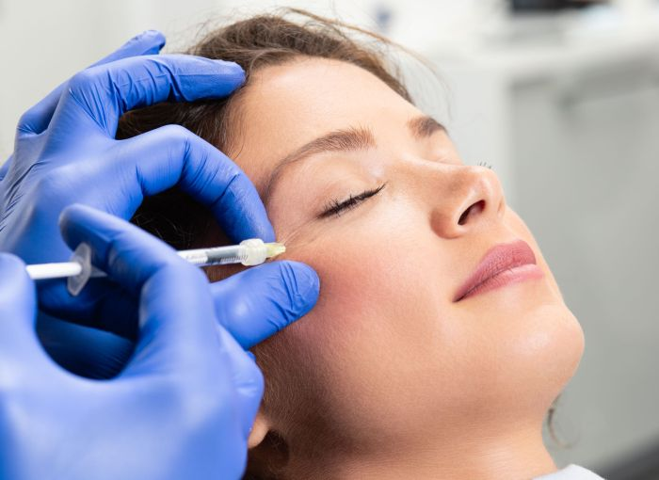
4.5(2)
2007 referierte Prof. Heckmann, Starnberg, auf der Master Conference des Netzwerk Ästhetik in Paris zum Thema Macht Botox glücklich? Grundlage seines Referates war eine wissenschaftliche Untersuchung einer von ihm geleiteten Gruppe von der Ludwig-Maximilian-Universität München mit dem Titel Pharmacologic denervation of frown muscles enhances baseline expression of happiness and decreases baseline expression of anger, sadness, and fear (deutsch in etwa: Die pharmakologische Denervierung der Stirnmuskeln steigert den Grundausdruck von Freude und verringert den Grundausdruck von Ärger, Traurigkeit und Angst).
Hintergrund war die Behandlung der Zornesfalte (Glabella-Falte) mit dem Neuromodulator Botulinum Toxin A (bekannter Markenname ist Botox®). Der Neuromodulator ist in der Lage, übermäßige Muskelaktivitäten zu modulieren und dadurch die Zornesfalte zu mindern. Wenn man die Muskulatur der Glabella Region permanent zu stark anspannt, bleibt die Falte nämlich auch dann erhalten, wenn keine bewusste Muskelaktivität stattfindet, sondern sie ist immer sichtbar. Das verleiht dem Gesicht einen oftmals ungewollt grimmigen Ausdruck, der auch auf andere wirkt, die darauf mit Abstand reagieren.
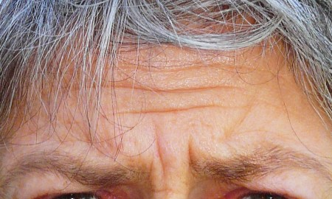
Wenn man nun die Aktivität der Muskeln in der Zornesfaltenregion reduziert, sodass sie nicht permanent sichtbar ist, sondern nur, wenn man wirklich zornig ist, verändert das natürlich das Erscheinungsbild der Person. Die Zornesfalte wird durch die Aktivität von 3 Muskeln erzeugt: dem corrugator („Stirnrunzler“) und depressor supercilii (zieht die Augenbraue nach unten) und dem procerus („Schlanker Muskel“, zieht die Stirnhaut zwischen den Augenbrauen nach unten). Jeder Muskel kann mit einer Skala von 6 verschiedenen Aktivitätsgraden oder Bewegungsmustern belegt werden:
- Kinetisch
- Hyperkinetisch
- Hypertonisch
- Hypokinetisch
- Hypotonisch
- Atonisch
Hyperkinetisch bedeutet beispielsweise eine stark vermehrte Muskelaktivität, atonisch bedeutet ohne jegliche Aktivität. Bei der Behandlung mit Botox geht es natürlich darum, ein „zu viel“ an Aktivität zu reduzieren.
4 Jahre später wurde diese Veränderung weiter untersucht von einer amerikanischen Gruppe und man legte die Idee einer „Facial Feedback Hypothese“ (siehe Bild aus der Publikation) zugrunde, die erstmalig von Charles Darwin verfasst wurde (allerdings natürlich unabhängig von Botox).
Einfach ausgedrückt bedeutet sie, dass man durch die (positive) Veränderung eines Gesichtes durch die Reduzierung der Zornesfaltenmimik mit Botulinum einen Kreislauf von Rückkopplungen auslöst, der weit über die behandelte Einzelperson hinausgeht: Die behandelte Person schaut weniger grimmig, was eine größere Nähe bei anderen auslöst. Diese positive Hinwendung wiederum löst bei der behandelten Person positive Gefühle aus, die den ganzen Gesichtsausdruck weiter positiv verändern, was wiederum auf die Umgebung zurückwirkt.
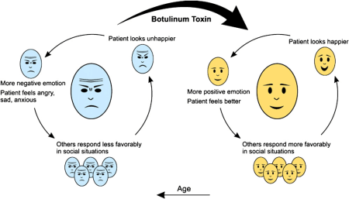
Bereits 2006 hatten Psychologen vermutet, dass auch an Depression leidende Patienten von diesen Erkenntnissen profitieren könnten. 2021 schließlich untersuchten Psychologen der Uni Hannover die bisherigen Forschungsergebnisse zu diesem Zusammenhang in einer Meta-Analyse und kamen zu dem Schluss, dass Botulinum Toxin auch für die Behandlung von Depressionen und von Angstzuständen positive Effekte hat.
In einer 2022 veröffentlichten Untersuchung an Borderline Patienten wurde festgestellt – und das muss hier weiter diskutiert werden -, dass die Amygdala, eine für Emotionen zuständige Region unseres Gehirns, durch Botox Injektionen beeinflusst wird. Warum muss dies weiter diskutiert werden? Der Facial Feedback Mechanismus zeigt auf, dass unsere Wahrnehmung durch veränderte Bedingungen anders reagiert und dies wiederum auf den Auslöser dieser veränderten Wahrnehmung zurückwirkt. Wenn aber die Wirkung von Botulinum sich auf eine Gehirnregion ausbreitet, könnte dies eine von unserer Wahrnehmung unabhängige Ursache haben, indem das injizierte Botulinum von der Glabella bis in die Amygdala hineinwirkt. Dies wird in der Publikation nicht behauptet, aber man kann indirekt auf diese Möglichkeit schließen.
Zum Einsatz von Botulinum Toxin A gab es allerdings nicht nur positive Ergebnisse zu vermelden: Eine Arbeitsgruppe von David Havas untersuchte, wie sich Botox auf die Weitergabe von Emotionen in Texten auswirkt mit dem Ergebnis, dass die behandelten Teilnehmer der Studie emotional aufgeladene Sätze nicht gut rezipieren konnten.

Macht Botox also wirklich glücklich?
Das wäre eine Verkürzung von Zusammenhängen, die grundsätzlich zwischen Körper und Geist bestehen. In keiner Publikation wird beispielsweise auf die Spiegelneuronen eingegangen, deren Existenz ja seit etwa 10 Jahren bewiesen scheint. Diese Zwitter zwischen Körper und Geist, zwischen Materie und Bewusstsein, sind so wirksam, dass wir alle die ganze Zeit mit ihnen zu tun haben. Dabei geht es vor allem um Empathie. Wenn wir jemanden leiden sehen, können wir in uns dieses Leiden problemlos nachempfinden, wir spiegeln also sein eigenes Empfinden. Das ist natürlich auch bei einer Botulinum Toxin Intervention der Fall, wenn dadurch das äußere Erscheinungsbild verändert wird und das Gegenüber entspannter und offener aussieht, fühlen wir uns näher.
Dasselbe könnte man auch behaupten für die Einnahme von Cannabis oder von anderen Halluzinogenen. Dabei würde sich das Gegenüber zwar nicht verändern, aber unsere Wahrnehmung verändert sich oft auch positiv nach der Einnahme. Macht also Cannabis glücklich? Nein, weder Cannabis noch Botox machen glücklich, beide Stoffe können aber Veränderungen unterstützen, die wir allerdings immer noch selbst durchführen müssen. Die Studien zu psychischen Erkrankungen sind interessant aber dennoch mit Vorsicht zu genießen, denn es handelt sich um kurzfristige Ergebnisse (maximal 6 Monate), die außerdem nicht wirklich verblindet* abgelaufen sind, weil die Leute, denen man nur Kochsalz injiziert hat, natürlich merken, dass sich bei ihrer Glabella Falte nichts verändert.
* Doppelblindstudien sind solche, wo 2 Gruppen von Patienten nach dem Zufall gebildet werden, die nicht wissen, zu welcher Gruppe sie gehören, der Gruppe, die das Verum (den Wirkstoff) erhält oder der Gruppe, die das Placebo erhält. Doppelblind bedeutet, dass auch die behandelnden Ärzte nicht wissen, zu welcher Gruppe der jeweilige Patient gehört, was im Falle von Botox allerdings nicht passiert ist. Hier wurde nur den Patienten nicht gesagt, in welcher Gruppe sie sind.

